|  |  |
| --- | --- |
| ...........[1]..........  ...........[2]..........  Số: /GKSK-....[3]..... | **CỘNG HÒA XÃ HỘI CHỦ NGHĨA VIỆT NAM**  **Độc lập - Tự do - Hạnh phúc** |

**BIỂU MẪU LỊCH KHÁM**

Họ và tên *(chữ in hoa)*: ………….………………………...…....………

Ảnh

(4 x 6cm)

Giới:          Nam □      Nữ □       Tuổi:...............................

Số CMND hoặc Hộ chiếu: .......................... cấp ngày....../..../..............

tại……………………………….

Chỗ ở hiện tại:…………………………………….......................……......

………………….................…...………………….....…………….……...…

Lý do khám sức khỏe:...............................................................................

**TIỀN SỬ BỆNH CỦA ĐỐI TƯỢNG KHÁM SỨC KHỎE**

**1. Tiền sử gia đình:**

Có ai trong gia đình ông (bà) mắc một trong các bệnh: truyền nhiễm, tim mạch, đái tháo đường, lao, hen phế quản, ung thư, động kinh, rối loạn tâm thần, bệnh khác: a) Không □; b) Có □; Nếu “có”, đề nghị ghi cụ thể tên bệnh:.............................................................................................................................

**2. Tiền sử bản thân:** Ông (bà) đã/đang mắc bệnh, tình trạng bệnh nào sau đây không: Bệnh truyền nhiễm, bệnh tim mạch, đái tháo đường, lao, hen phế quản, ung thư, động kinh, rối loạn tâm thần, bệnh khác: a) Không □; b) Có □

Nếu “có”, đề nghị ghi cụ thể tên bệnh: ……………………………................…………

…………………………………………………..……………………………………………….

**3. Câu hỏi khác (nếu có):**

a) Ông (bà) có đang điều trị bệnh gì không? Nếu có, xin hãy liệt kê các thuốc đang dùng và liều lượng:

………………………………………………………………………………………………….…………………………………………………..…………..………….…………………….…

b) Tiền sử thai sản (Đối với phụ nữ): …………………………………………………….

………………………………………………………………………………….……………….

|  |  |
| --- | --- |
| Tôi xin cam đoan những điều khai trên đây hoàn toàn đúng với sự thật theo sự hiểu biết của tôi. | *................. ngày .......... tháng.........năm....*.........*...*  **Người đề nghị khám sức khỏe**  *(Ký và ghi rõ họ, tên)* |

1. **LỊCH KHÁM**

Bảng 1. Lịch khám

|  |  |  |  |  |  |
| --- | --- | --- | --- | --- | --- |
| **STT** | **Giờ khám** | **Phòng khám** | **Địa điểm** | **Bác sĩ** | **Thời gian khám trung bình** |
| 1 | 8 giờ 30 phút | Phòng khám răng hàm mặt | P405 khu A | BS. | 15 phút |
| 2 | 8 giờ 50 phút | Phòng khám tai – mũi – họng | P406 khu A | BS. | 10 phút |
| 3 | 9 giờ 05 phút | Phòng khám ngoại khoa | P408 khu A | BS. | 20 phút |
| 4 | 9 giờ 35 phút | Phòng siêu âm | P401 khu B | BS. | 20 phút |
| 5 | 10 giờ 00 phút | Phòng chụp X-quang | P403 khu B | BS. | 5 phút |

1. **SƠ ĐỒ PHÒNG KHÁM/KHOA KHÁM**

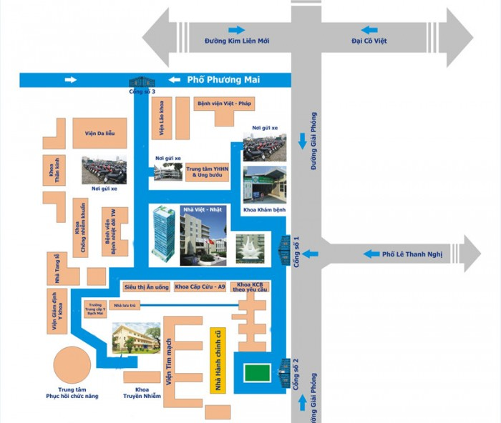

Hình 1. Sơ đồ phòng khám/Khoa khám

1. Tên cơ quan chủ quản của cơ sở khám sức khỏe
2. Tên của cơ sở khám sức khỏe
3. Chữ viết tắt tên cơ sở khám sức khỏe